IDinformation | 160
TitreFr | Lettre relative à la mise à disposition des planches pour l'enterrement des dépouilles des personnes victimes de Covid-19
TitreEN | --
DescriptionFr | Lettre relative à la mise à disposition des planches pour l'enterrement des dépouilles des personnes victimes de Covid-19
DescriptionEn | --
Auteur | Ministère de l'administration territoriale
TypeR | Image
Resource | 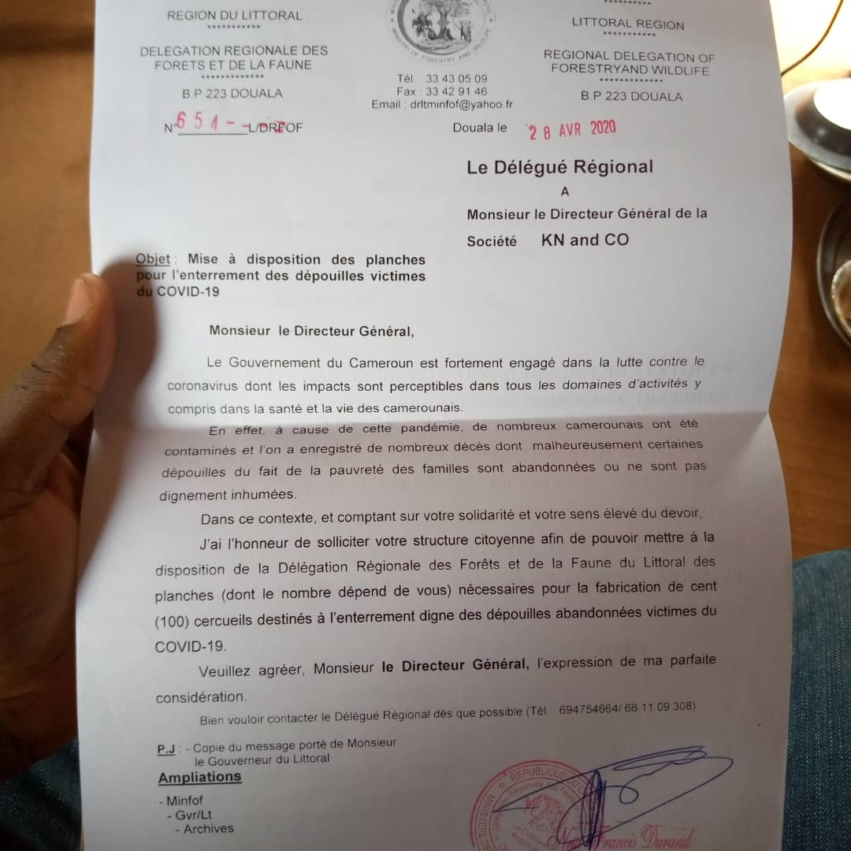
dateE | 16/11/2020
datedecreation | 28/04/2020
tag | covid-19, precaution, prévention
Categorie | Prévention
cat_lieu | Douala

